

<http://product.dangdang.com/23737102.html>

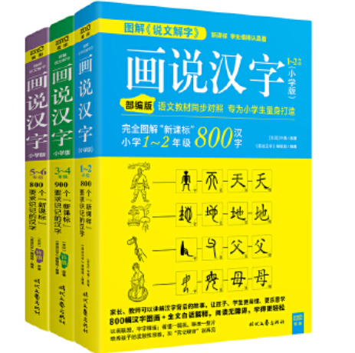

[http://product.dangdang.com/26263912.html#ddclick\_reco\_reco\_relate](http://product.dangdang.com/26263912.html" \l "ddclick_reco_reco_relate)

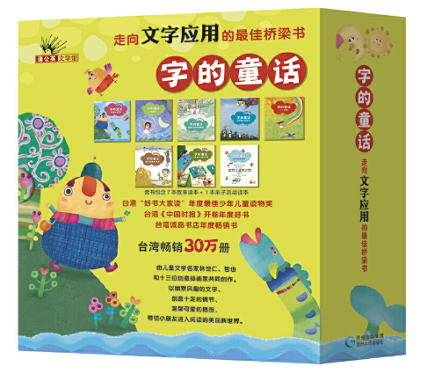

<http://product.dangdang.com/23198676.html>

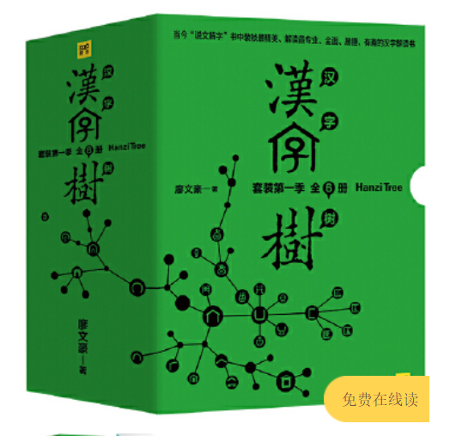

<http://product.dangdang.com/23689110.html>



http://product.dangdang.com/23629505.html#ddclick\_reco\_reco\_buytogether